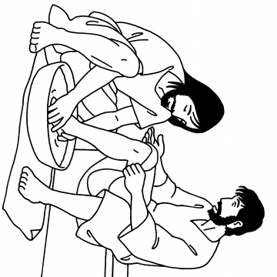

Parrocchia di San Savino – Chiesa della BV del Paradiso
Domenica 18 Ottobre 2009
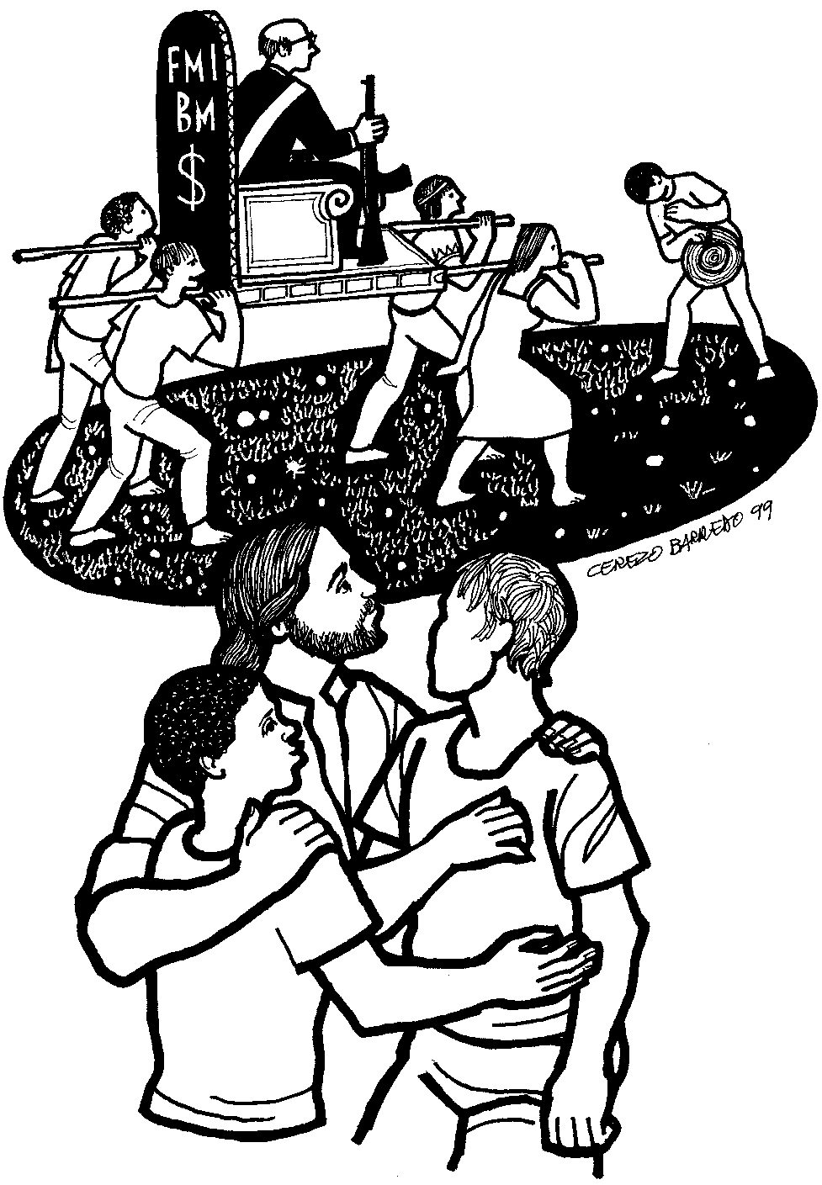

.

dal Vangelo di Gesù Cristo secondo san Marco
Gloria a te, Signore!
Gli si avvicinarono Giacomo e Giovanni, i figli di Zebedeo, dicendogli: «Maestro, vogliamo che tu faccia per noi quello che ti chiederemo». Egli disse loro: «Che cosa volete che io faccia per voi?». Gli risposero: «Concedici di sedere, nella tua gloria, uno alla tua destra e uno alla tua sinistra». Gesù disse loro: «Voi non sapete quello che chiedete. Potete bere il calice che io bevo, o essere battezzati nel battesimo in cui io sono battezzato?». Gli risposero: «Lo possiamo». E Gesù disse loro: «Il calice che io bevo anche voi lo berrete, e nel battesimo in cui io sono battezzato anche voi sarete battezzati. Ma sedere alla mia destra o alla mia sinistra non sta a me concederlo; è per coloro per i quali è stato preparato».
Gli altri dieci, avendo sentito, cominciarono a indignarsi con Giacomo e Giovanni. Allora Gesù li chiamò a sé e disse loro: «Voi sapete che coloro i quali sono considerati i governanti delle nazioni dominano su di esse e i loro capi le opprimono. Tra voi però non è così; ma chi vuole diventare grande tra voi sarà vostro servitore, e chi vuole essere il primo tra voi sarà schiavo di tutti. Anche il Figlio dell’uomo infatti non è venuto per farsi servire, ma per servire e dare la propria vita in riscatto per molti».
Parola del Signore.
Lode a te, o Cristo.
Riflettiamoci su:
Pensate un po’ ai vostri compagni di classe:
Chi è il più alto?
Chi è il più piccolo?
Chi è il più vecchio?
Chi è il più giovane?
Chi è il primo per ordine alfabetico?
Vi sono molti modi di essere il primo. Può essere primo il più alto o il più piccolo. Ma il più alto non è necessariamente il più saggio. Chi è una nullità in aritmetica può essere il più bravo in poesia o in geografia. Chi …
Alla domanda chi è il primo, ha dato una risposta Gesù nel Vangelo di oggi.
Che cosa dice Gesù?
Raccomanda ai suoi discepoli di non cercare di essere capi, di non dominare gli altri, di non far pesare su di essi il loro potere. Poi dice che, per diventare grandi, si deve diventare servi e che, per essere i primi, dobbiamo essere i servi di tutti.
Cerchiamo di capire.
Se siete i più alti, se siete i più veloci nella corsa o se siete i più vecchi, è una qualità dovuta soltanto a voi?
Se siamo così, lo siamo a motivo dei nostri genitori, della nostra storia, delle circostanze della nostra vita.
Gesù ci fa capire che se siamo alti di statura, è per poter fare cose che i piccoli non riescono a fare. Se sono veloce, Dio mi ha dato questa velocità perché possa fare cose che le persone lente non riusciranno a fare.
Gesù ci spiega che Dio ci ha fatti diversi perché insieme possiamo fare cose che da soli non potremmo fare.
La domanda: «Chi è il primo o chi è il più grande?» deve essere tradotta per ciascuno di noi in: «Come posso servire gli altri?». Oppure: «Come posso dare il meglio di me stesso senza opprimere gli altri?».
Rileggete con mamma e papà che cosa ha fatto Gesù durante l’ultima cena: ha lavato i piedi dei suoi Apostoli, si è fatto servo anche se lui è il Signore, il Maestro.

